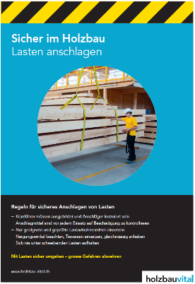
Vorlage:

Ausbildungsnachweis «Anschlagen von Lasten» für:

Name / Vorname: …………………………………………………………………

Geburtsdatum: …………………………………………………………………

Geschulte Themen:

Theorie:
- Allgemeines: Kran-Fachbegriffe, Handzeichen, besondere Gefahren, Regeln zur Arbeitssicherheit
- Last: Gewicht und Lage des Schwerpunktes der Last abschätzen
- Anschlagmittel: Anschlagmittel und deren Einsatzgebiete, Tragfähigkeit in Abhängigkeit von Anschlagart und Neigungswinkel, Verhindern von Schäden an Anschlagmitteln, Prüfpunkte vor jedem Einsatz der Anschlagmittel

Praxis:
- Übungen am Kran: Auswahl der richtigen Anschlag- und Lastaufnahmemittel, sicheres Anschlagen der Last
- Verhalten beim Anschlagen: Kommunikation mit dem Kranführer, Standort des Anschlägers beim Anheben und dem Transport der Last, sicheres Absetzen der Last und Lösen der Anschlagmittel von der Last

Voraussetzungen:

- Mindestalter von 18 Jahren oder Lernende zum Zimmermann EFZ / Holzbearbeiter EBA
- Körperliche und geistige Gesundheit, gutes Seh- und Hörvermögen usw.
- Zuverlässige, verantwortungsbewusste und umsichtige Handlungsweise
- Technisches Verständnis
- …………………………………………………………………………………………..

Abgegebene Schulungsunterlagen / Dokumente:

- Plakat Holzbau Vital
- …………………………………………………………………………………………..

Die unterzeichnenden Personen bescheinigen ………………………………………………. die Kompetenz zum Anschlagen von Lasten.

Ort, Datum:

………………….. …………………….. …………………….
Name Mitglied der Geschäftsleitung Name Kursleiter Teilnehmender

